**Interview Bot**

**Для чего?**

Бот разработан для упрощения процесса опроса людей. Безусловно, участникам опроса могут понадобиться некоторые пояснения по самому тесту, поэтому приклеить ссылку на него в холле лицея будет ужасным решением. Однако, всё что необходимо сделать пользователю, нуждающемуся в опросе определенной группы лиц – это дать ссылку на бота и быть открытым для вопросов. Все технические уточнения будут прочитаны учениками во время прохождения опроса.

Также, проведение опроса через систему выигрывает у бумажного в том, что у автора есть возможность добавлять разветвления в своих тестах. Если ученик ответил «нет» на один вопрос, то возможно, что в следующем вопросе на схожую тему ответ будет таким же и это «дублирование ответа» не внесёт никакой ясности. Введя условия, по которым бот будет задавать вопросы пользователю, можно изменять вопросы по ходу проведения опроса.

**Какие технологии используются?**

Язык программирования – Python 3.10.2

Библиотеки (не «из коробки») -https://pypi.org/project/pyTelegramBotAPI/ (версия 4.4.0)

<https://pypi.org/project/psycopg2/> (версия 2.9.3)

Система управления базами данных – PostgreSQL 14.2

**Ход разработки**

1. *Подготовка виртуального окружения (venv)*

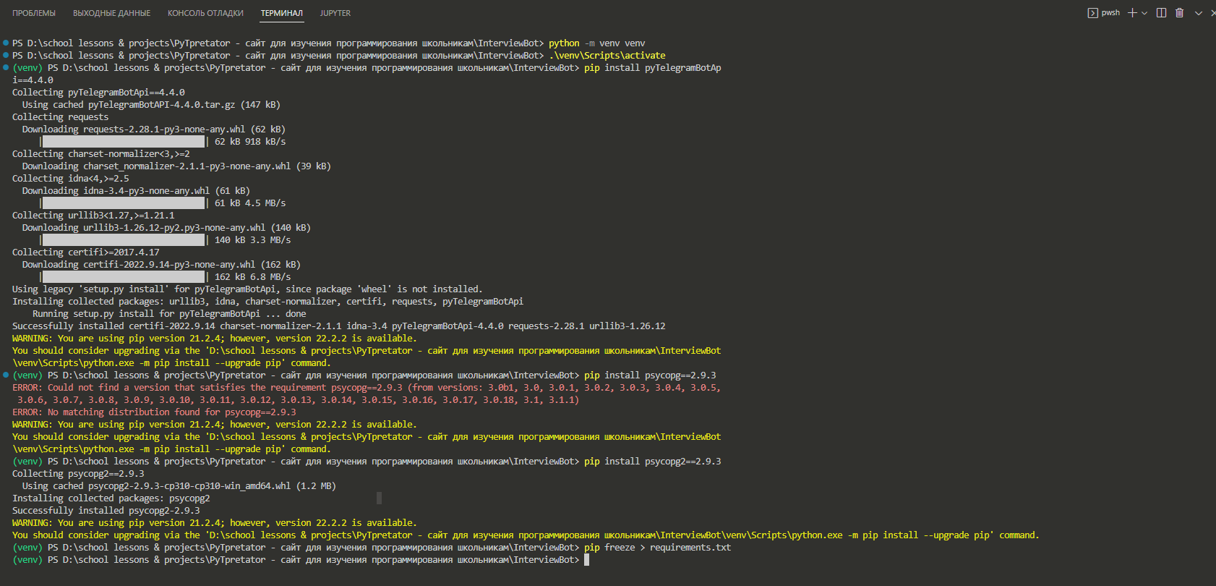

1. *Создание модуля «psqlExecutor» для взаимодействия с базой данных*